

Afin de combler un besoin lors de la rentrée des rentrées des premières années, qui jusqu’à maintenant devaient écrire leur nom sur une feuille en papier, puis la mettre derrière les écrans de PC. Cela permet donc d’uniformiser l’affichage des noms des élèves, et les enseignant n’auront plus aucun problème à les lire.



La demande du client étant très bref, j’ai eu une grande liberté de discernement lors de la réalisation du cahier des charges. Cela m’a permis de réfléchir au concept même du projet.

Ce qui en a découlé est un projet avec deux cartes. La première la « MainBoard », qui commandera tout le system, sur là quel il y aura le microcontrôleur, et bien évidemment le port USB pour pouvoir se connecter au PC.

La deuxième carte « Matrix », sont des modules de 8 x 8 LED que l’on peut interconnecter entre elles. Elles ont également été conçuu pour que l’on puisse les connecter à l’horizontale, mais également à la verticale.

Afin de récupérer le nom de l’étudiant connecté sur sa session, une application a également été développée. C’est elle qui verra le lien entre le PC et le système. Une détection automatique du system par l’application est effectué.

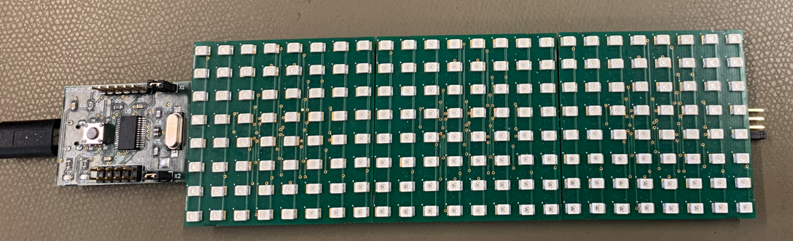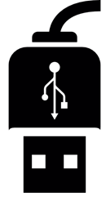

L’affichage est complètement modulable, on peut donc connecter autant de matrices que l’on veut. Une détection automatique du nombre de matrices connectées est faite, grâce à un jumper rebouclant les données passant par les registres à décalages des contrôleurs de LEDs.

Puis une fois l’application lancée sur le PC, il suffit de connecter le system au PC via un port USB. La possibilité de faire du multi hotplug a été implémentées, mais l’application peut également être lancées une fois que le système est déjà connecté au PC. Lorsque le nom à afficher est plus grand que la surface disponible de matrices pour l’afficher, une animation de défilement est lancée.

Une attention particulière a été donnée à la consommation que le system pourrait consommer. Car comme on doit le connecter sur le pour USB du PC, je suis parti du principe que le tout ne devait pas dépasser les 500mA de consommation. Cela a notamment pu être possible grâce au choix de LEDs basse consommation de 2mA, mais également à la méthode d’affichage. L’effet a encore plus été amélioré grâce aux contrôleurs de LEDs qui génèrent tout seul un PWM sur chaque LED, avec un system de lignes et de colonnes pour les commander.

La version actuelle du projet possède des LEDs que d’une couleur pour des raisons de budget. Il serait intéressant de faire une deuxième version à plus petit échelle avec des LEDs RGB. Cette nouvelle version devra également respecter les contraintes de consommation des ports USB d’un PC.